[172.30.97.90](http://172.30.97.90" \t "_blank) 密码zcczcc.114

控制节点也是计算节点

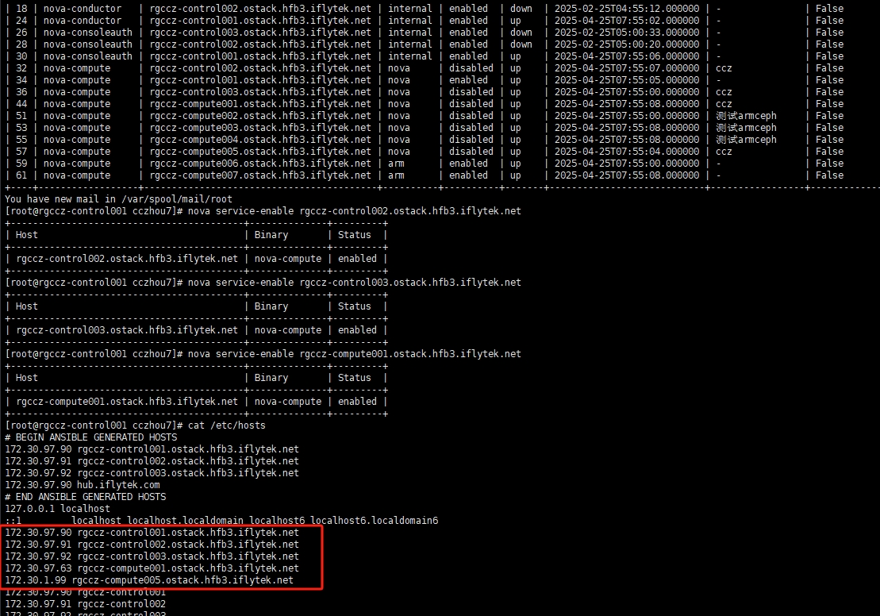

这里有对应的计算节点ip 密码都是那个

注意 nova\_libvirt 版本有的是 yoga 除了 yoga 其他的是和现网版本一致的



Rocky-8.10-x86\_64 和 Centos-7.9 镜像开启了 virtio-scsi

回复 侯超 chaohou3:

有部署文档、openstack云计算架构配置文档，有路径的话，也麻烦给一个吧

没、、 反正我没 可能以前有

或者你要什么环境 我帮你把 虚机建好

ceph 版本 10 和15 都有 qemu 版本 新的老的也都有

img_v3_02lm_3e2ee446-6ffa-4f1f-a2a3-2f25db8546nh

鉴权文件

1.宿主机内核帮忙升级到大于4.20-rc7的版本2.qemu版本大于4.03.ceph版本 15

建一台虚机？ 50 系统盘 500G数据盘

可以

[172.30.90.81](http://172.30.90.81" \t "_blank) 密码 zcczcc.114

2 条回复

[172.30.1.99](http://172.30.1.99" \t "_blank) 对应宿主机 也是这个密码

回复 周晨晨 cczhou7:

172.30.90.81 密码 zcczcc.114

这是虚机

存储是这三台 你在001 就可以操作

img_v3_02lm_711a6022-c357-42d7-97a4-2bbfa381eenh

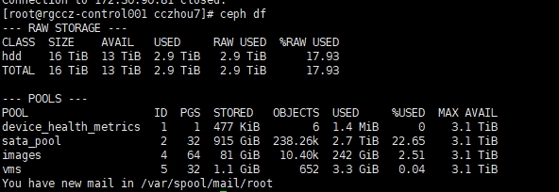

control 是 计算也是控制 也是存储

1 条回复

compute 就是计算

control 是所有组件都有 compute 就只是计算

回复 周晨晨 cczhou7:

control 是 计算也是控制 也是存储

这里有几个不明确的概念这里说的控制是指什么，和计算不是同一个意思吧

类似 k8s 里的master

计算就是 node

99 和63 都是纯计算计算节点 只是内核版本 和 qemu 版本99 高

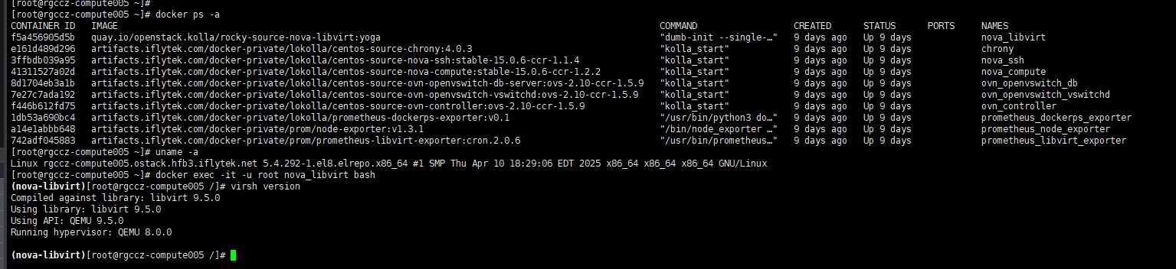

nova\_libvirt kvm 在这个容器里 执行热迁移命令要到这容器里执行

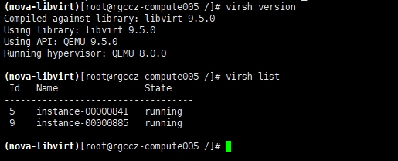

就是一个kvm 环境

回复 周晨晨 cczhou7:

172.30.90.81 密码 zcczcc.114

这个虚机是在哪个计算节点上创建的

[172.30.1.99](http://172.30.1.99/" \t "_blank) 对应宿主机

那就是说90.81 这个虚机是在1.99 宿主机上创建的， 可以这么理解吗

周晨晨 cczhou7 撤回了一条消息

是

回复 周晨晨 cczhou7:

[图片] 就是一个kvm 环境

这两台虚机里哪一台是90.81 虚机

instance-00000885

新建集群IP: 172.31.189.55